Пән: Дүниетану Мектеп: Ақсуат ЖОББМ БҚО. Теректі ауданы.
Күні: Мұғалімнің аты-жөні: Қайырғали Мәдина Ералықызы
Ұзақ мерзімді жоспар бөлімі: Қатысқандар саны:
Ортақ тақырып: Қатыспағандар саны:
«Жақсыдан үйрен, жаманнан жирен»
Бөлім: Тарих беттерінен
Бөлімше: 3.5 Қазақстан тарихы:
тәуелсіздік, мемлекеттілік және
патриоттық.
Сынып: 3
Сабақ тақырыбы |  |  | Адамдар не үшін еңбек етеді?
Осы сабақта қол жеткізілетін оқу мақсаттары  (оқу бағдарламасына сілтеме) |  |  | 3.1.1.3 өз отбасының құндылықтарын анықтау  3.3.5.2 тұлғаның, отбасының, қоғам мен мемлекеттің дамуындағы еңбектің рөлін түсіндіру
Сабақ мақсаттары |  |  | Барлық оқушылар: еңбек адамның өсіп-өркендеуіне қалай ықпал ететінін, еңбек түрлерін біледі, отбасы мүшелерінің қандай еңбек түрімен айналысатыны туралы әңгімелейді.  Көптеген оқушылар: ой еңбегі мен дене еңбегі атқаратын еңбек түрлерін сипаттап, салыстырады.  Кейбір оқушылар: қоғам мен мемлекеттің еңбексіз дами алмайтынын дәлелдейді, еңбек етудің қандай жетістікке жеткізетіні туралы қорытындылап, бағалайды.
Бағалау критерийлері |  |  | 1) өз отбасының құндылықтарын анықтайды.  2) тұлғаның, отбасының, қоғам мен мемлекеттің дамуындағы еңбектің рөлін түсіндіреді.  3) еңбек арқылы өз қажеттіліктерін орындауды үйренеді.  4) еңбек түрлерін сипаттайды.
Тілдік мақсаттар |  |  | Пәнге тән лексика мен терминология:  (ЛТ) Еңбек – труд – work  Еңбек, қажеттіліктерді қамтамасыз ету, дене еңбегі, ақыл-ой еңбегі  Диалог пен жазу үшін пайдалы сөздер мен тіркестер:  Еңбек арқылы адам, қоғам дамиды.  Ой еңбегі - зияткерлік еңбек  Дене еңбегі – қол еңбегі  (Д)Талқылауға арналған сұрақтар:  Еңбек деген не?  Адамдар не үшін еңбектенеді?  Еңбек ер атандырады дегенді қалай түсінесіңдер?  Еңбектің қандай түрлері бар?  Адамның, отбасының, қоғамның, мемлекеттің дамуына еңбектің тигізер әсері қандай?  Ой еңбегімен қандай мамандық иелері айналысады?
Құндылықтарды дарыту |  |  | Өмір бойы білім алу: өзіне қажетті білім алу кезінде білімнің қажеттілігін түсінуге тәрбиелеу  Оқушыларды бір-біріне деген құрмет көрсетуіне, ынтымақтастыққа баулу  «Мәңгілік ел» жалпыұлттық идеясының  1-құндылығы: Жалпыға бірдей еңбек қоғамы:  Еңбек өнімділігін арттыру, қоғам, мемлекет еңбек арқылы дамитынын түсіндіреді. (Топтық, жұптық тапсырмаларды орындауда оқушылардың шығармашылық, еңбексүйгіштік, ойлау қабілеттері дамиды, жауапкершілігі артады)  2-құндылығы: Қоғамдағы ұлт бірлігі, Бейбітшілік пен келісім. (Тапсырмаларды топта, жұпта орындай отырып бір-бірінің сөзін тыңдауға, сыйлауға, құрметтеуге үйренеді. Сыни ойлап, өз пікірін, ойын айта алады, бір-біріне көмектесу арқылы қарым-қатынас жасау қабілеті артады, Қазақстанның гүлденуіне қосар үлестерін айқындайды)
Пәнаралық байланыстар |  |  | Математика: сандық ребус кезінде теңгелерді өсу ретімен орналастырады.  Көркемеңбек: дәптермен жұмыс кезінде шаршыларды бояйды  Өзін-өзі тану: жұмыс дәптерінен тапсырма орындаған кезде адамның қасиеттерін анықтайды.
АКТ қолдану дағдылары |  |  | Интерактивті тақта, компьютер  https://youtu.be/CAVt9w8R6yg
Бастапқы білім |  |  | Балалардың еңбек туралы, көп адамдардың еңбектенетіні жайлы, сонымен қатар, еңбек адамды дамытатыны жайлы білімі бар.
Сабақтың барысы
Сабақтың  жоспарланған кезеңдері | Сабақтағы жоспарланған іс-әрекет |  |  |  | Ресурстар
Сабақтың басы  2 мин  3 мин | -Салеметсіздер ме. Здраствуйте, Good mooning!  -Дүниетану сабағын бастайымыз!  Психологиялық ахуал  Қайырлы күн! Біз көңілді баламыз,  Қайырлы күн! Сәлемдесіп аламыз.  Мақсатымыз - білім алу  Міндетіміз - еңбектену.  Өткенге шолу (ұжымда)  «Пирамида» әдісі арқылы үй тапсырмасы сұралады. Пирамиданың әр бөлшегіне сұрақтар жазылып, топтарға беріледі. Барлық сұраққа дұрыс жауап берген топ пирамиданы толық құрайы.    Пирамида сұрақтары:  1.Жыл бойына жүйелі қайталанатын ауа – райының ауысыуын қалай атаймыз? (климат)  2. Жанды және жансыз табиғаттың алуан түрлі формаларының жиынтығы қалай аталады? (табиғи орта)  3.Біздің еліміз қандай климаттық белдеуде орналасқан?( қоңыржай)  4.Табиғаттағы қауіп қатерлерді ата. (биіктен құлау, улы өсімдіктерден улану)  ҚБ: Отшашу арқылы бір-бірін бағалау.  Сабақтың тақырыбын анықтау.  Сандық ребус арқылы жаңа сабақтың тақырыбымен танысамыз.  К Ң Е Б Е  Ақшаларды өсу ретімен орналастырамыз, әріптермен қатар.  Еңбек етсеңдер, еңбектің жемісін көріп қаржылай табысқа жетесіңдер.  Бүгінгі өтетін тақырыбымыз: «Адамдар не үшін еңбек етеді?»  Сабақ мақсатымен таныстыру: Бүгін біз сабақта адамдар не үшін еңбектенетінін айтатын боламыз. Еңбектің адамға, қоғамға қалай әсер ететіні жайлы әңгімелеп, жұмыстанамыз. |  |  |  | http://www.balalaralemi.kz/upd/2015/0829/144086483455e1da425f41b2.99672866.jpg
Сабақтың ортасы  7 мин  7 мин  2 мин  2 мин  Сергіту сәті  2мин  5 мин  5 мин | Адам не үшін еңбек етеді?  Қысқаша мәлімет беру  Еңбек – труд – work  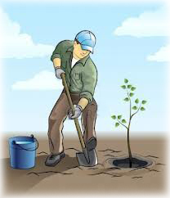  ТЖ «Джигсо» стратегиясы  Оқушылар 4 топқа бөлініп, өздеріне берілген мәтін бөлігін оқып, ұжымда талқыланады. №1 бөлікті оқыған 1 топқа, т.с.с оқушылар жаңа сарапшы топ құрайды, мәселелерін талқылайды. Өкілдер басқа топтарға барып, өз жұмыстарын таныстырып, мазмұндайды, талқылау жүреді.  Еңбек туралы бейнеролик көрсету  https://onlinemektep.org/schedule/lesson/78c4e922-151c-4f08-bd3d-b648d42983eb/lesson  Талқылау:  - Адамдар не үшін еңбек етеді? Еңбектің қандай түрлері болады?  Саралау тапсырмасы  А. Мақалдың басы мен жалғасын тауып қос. Мағынасын түсіндір.  В. Ой еңбегі мен дене еңбегінің байланысын жаз.  С. Қоғам мен мемлекеттің еңбексіз дами алмайтынын дәлелде.  Дескриптор:  - Мақалды жалғастырып, мағынасын түсіндіреді.  - Ой еңбегі мен дене еңбегінің байланысын жазады.  - Бәрі еңбектен басталатынын дәлелдейді.  ҚБ. «Сиқырлы кітап» әдісі арқылы мұғалім өзі бағалайды.  1. А.В.С. тапсырмаларын түгел орындаған оқушыға «жасыл кітап»  2. А.В. тапсырмаларын орындаған оқушыларға «сары кітап»  3. А. тапсырмасын орындаған оқушыларға «қызыл кітап» беремін  (Ө) Дәптермен жұмыс. Қажетті шаршыларды боя. Бос орындарға адамның тағы қандай қасиеті мен қабілеті болу керектігін жаз.  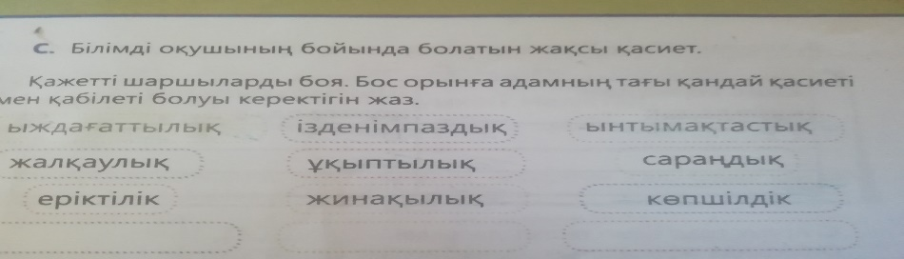  Дескриптор:  - Жақсы қасиеттер шаршысын бояйды.  - Бос орынға керекті жақсы қасиет, қабілетті жазады.  Саралаудың қарқын және ресурстар тәсілдері.  Қарқын әдісі: дәптермен жұмысты тез аяқтаған оқушыға қосымша тапсырма беру арқылы көрініс табады.  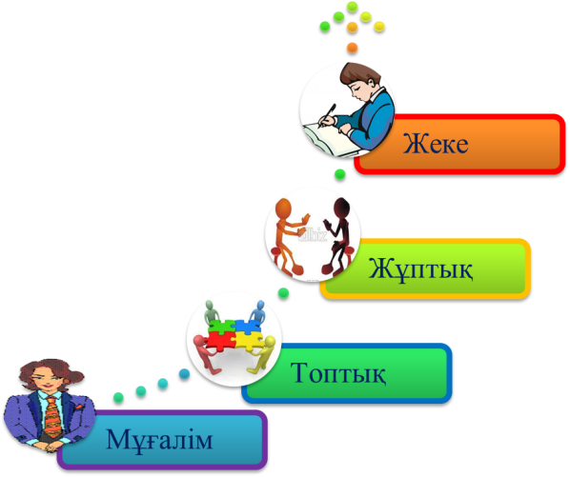 «Бетпе-бет» әдісі  Екі оқушы бетпе-бет бір-біріне қарсы отырып,  берілген суреттер бойынша сұрақтарға сүйене отырып, жұпта ой бөліседі.  - Суреттегі заттарды қайдан көрдің немесе қайдан  көруге болады?  - Олардың атауларын білесің бе?  - Бұл заттар неден жасалған деп ойлайсың?  - Оларды не үшін пайдаланғанын білесің бе?  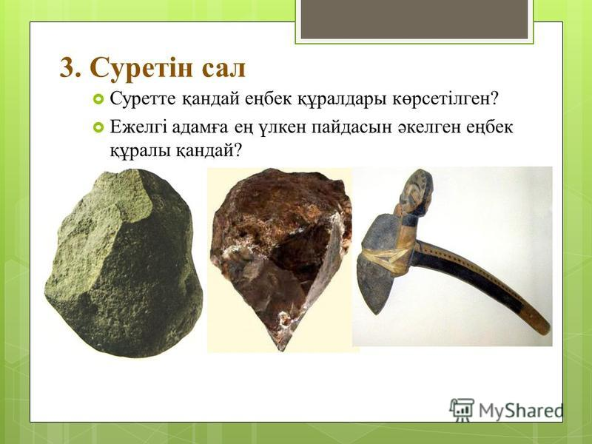  Еңбек құралдары суреттері  Еңбек құралдары, еңбектің әдістері қалай өзгергеніне мысалдар келтіріңдер.  ҚБ. «Сиқырлы кітап» әдісі арқылы оқушылар бірінің дәптерін бірі бағалайды.  1. тапсырмаларын түгел орындаған оқушыға «жасыл кітап»  2. 1,2 қате жіберген оқушыларға «сары кітап»  3. 2-ден жоғары қате жіберген оқушыларды «қызыл кітаппен» бағалайды.  Постер қорғау: еңбек түрлері. Топтарға мамандық иелерінің суреттері беріледі.  Ой еңбегі мен дене еңбегіне қандай мамандықтар жатады?  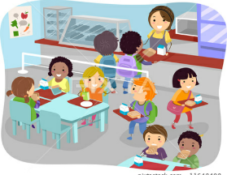  ҚБ:Өзара топтық бағалау «Үш шапалақ» әдісі арқылы оқушылар жауаптарына қошемет көрсету.  3 шапалақ- өз ойын толық, тұжырымдап айтады.  2-шапалақ- өз ойын 1-2 сөйлеммен айтады.  1-шапалақ- өз ойын толық жеткізе алмайды.  Сергіту сәті.  «Иә, жоқ» динамикалық үзіліс (Иә – секіру, жоқ - отыру)  - Еңбексіз өмір сүруге болады (жоқ)  - Еңбектің екі түрі болады (иә)  - Еңбек сөзі ағылшынша book (жоқ)  - Ой еңбегін зияткерлік еңбек деп атайды (иә)  Қалыптастырушы бағалау тапсырмасы:  Бағалау критерийі Білім алушы  •Жеке тұлғаның, мемлекеттің дамуындағы еңбектің рөлінің маңыздылығын дәлелдейді  Ойлау дағдыларының деңгейі: Білу және түсіну, қолдану  1-тапсырма  Адам, отбасы, мемлекет үшін еңбектің қандай маңызы бар? Дұрыс тұжырымдарды белгіле ().    1) Еңбек адамның дамуын тежейді.  2) Еңбек арқылы адам рухани дамиды.  3) Еңбек жақсы оқуға кедергі жасайды.  4) Еңбектің арқасында еліміздің жағдайы жақсарады.  5) Еңбек арқылы адамдар өзара сыйласады, бір-біріне көмектеседі.  6) Еңбектің арқасында адам өміріне қажетті нәрселерге қол жеткізеді.  2-тапсырма  Суреттің мазмұнына сәйкес келетін мақалды белгіле ().  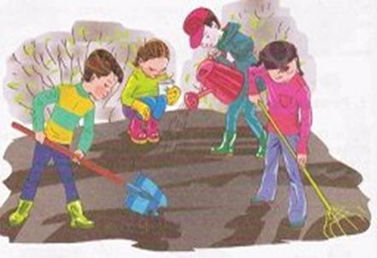  Оқу – білім азығы, Жалқауға күнде той. Еңбек етсең ерінбей,  Білім – ырыс қазығы. Тояды қарның тіленбей.  Дескриптор Білім алушы  - еңбек туралы дұрыс тұжырымдарды айқындайды;  - суретке сәйкес мақалды анықтайды;  - адам өміріндегі еңбектің рөлін сипаттайды.  ҚБ: Графикалық бағалау  Жұмыс парақтарына «Өте жақсы», «Жақсы», «Талпын» мөрін жапсыру арқылы бағалайды.  (Ұ) (ОТ) Ойын «Сыртқы және ішкі шеңбер». Ішкі шеңбердегі оқушылар «Жанды табиғат» бойынша сыртқы шеңбердегі оқушыларға сұрақ қояды. Белгі бойынша сыртқы шеңбердегі оқушылар қойылған сұрақтарға жауап беріп, оңға жылжиды.. Барлық оқушылар қатысуға мүмкіндік алады.  Еңбек етудің кімге қандай пайдасы бар?  Еңбекте табысты болу үшін адамның бойында қандай қасиеттер болу керек? |  |  |  | Интерактивті тақта  https://images.app.goo.gl/w  http://adisteme.kz/pedagogikalyq-adis-tasilder.html  Оқулық 14-15 бет    https://images.app.goo.gl/dgCEUZXo1  Жұмыс дәптері  https://images.app.goo.gl/qt7Ubca8  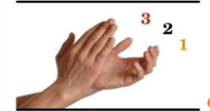  Қалыптастырушы бағалауға арналған тапсырмалар жинағы  https://images.app.goo.gl/dgCEUZXo1
Сабақтың соңы  3 мин  2 мин | Қорытындылау.  «Ашық микрофон» әдісі  Қорытынды сұрақтарға жауап беріп, ойын ашық айтып, сабақтан алған әсерлерін айтады. Еңбек арқылы жетістікке жету туралы қорытындылайды.  ҚБ: «Қолпаштау» әдісі /мадақтау/  - Еңбек қандай қажеттіліктерді қанағаттандырады?  - Еңбектің қандай түрлері болады?  Рефлексия: «Блоб ағашы»  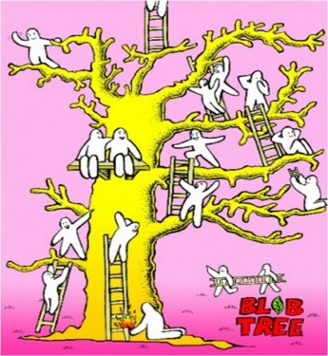  Өз деңгейіңді анықта.  Ағаштың қай бұтағындасың?  Суретті бояу арқылы өзіңе баға бер. |  |  |  | 
Әрбір жеке оқушының қажеттілігін қанағаттандыру мақсатында саралау жұмыстары жүргізіледі.  Деңгейлік тапсырма  Білім деңгейі әртүрлі оқушыларға деңгейлеріне қарай тапсырмалар беріледі.  А. Мақалдың басы мен жалғасын тауып қос. Мағынасын түсіндір.  В. Ой еңбегі мен дене еңбегінің байланысын жаз.  С. Қоғам мен мемлекеттің еңбексіз дами алмайтынын дәлелде.  Қарқын  Саралау тапсырмасы кезінде үлгермей отырған оқушыларға бұрын болған оқушылар көмек көрсетеді, суретті толықтырады.  Қорытынды  Ұжымға сұрақ қою барысында оқушылар өздерінің мықты және әлсіз тұстарына қарай жауаптары әртүрлі береді.  Дәптермен жұмыс барысында Саралаудың қарқын және ресурстар тәсілдері.  Басқа оқушыларға қарағанда тапсырманы бұрын аяқтаған қарқынды оқушыларға ресурс беріледі.  Ресурс: Еңбек құралдары, еңбектің әдістері қалай өзгергеніне мысалдар келтіріңдер. |  | Бағалау – оқушылардың материалды меңгеру деңгейін тексеру жоспарыңыз?  ҚБ: «Отшашу»  Өткенді қайталау нәтижесінде бір-бірін бағалау.  ҚБ: «Қолпаштау»  /Керемет, жақсы, жарайсың/  ҚБ. «Сиқырлы кітап» әдісі арқылы оқушылар бірінің дәптерін бірі бағалайды.  1. тапсырмаларын түгел орындаған оқушыға «жасыл кітап»  2. 1,2 қате жіберген оқушыларға «сары кітап»  3. 2-ден жоғары қате жіберген оқушыларды «қызыл кітаппен» бағалайды.  ҚБ: Графикалық бағалау  Жұмыс парақтарына «Өте жақсы», «Жақсы», «Талпын» мөрін жапсыру арқылы бағалайды.  ҚБ:Өзара бағалау. «Үш шапалақ» әдісі арқылы оқушылар жауаптарына қошемет көрсету.  3 шапалақ- өз ойын толық, тұжырымдап айтады.  2-шапалақ- өз ойын 1-2 сөйлеммен айтады.  1-шапалақ- өз ойын толық жеткізе алмайды. |  | Денсаулық және қауіпсіздік техникасының сақталуы  Денсаулық ережесіне байланысты сергіту сәтінде сабақ барысында қауіпсіздік техникасы сақталды.  АКТ қолданудың уақытын ескеремін.
Жалпы баға
Сабақтың жақсы өткен екі аспектісі (оқыту туралы да, оқу туралы да ойланыңыз)?
1:
2:
Сабақты жақсартуға не ықпал ете алады (оқыту туралы да, оқу туралы да
ойланыңыз)?
1:
2:
Сабақ барысында сынып туралы немесе жекелеген оқушылардың
жетістік/қиындықтары туралы нені білдім, келесі сабақтарда неге көңіл бөлу
қажет?

